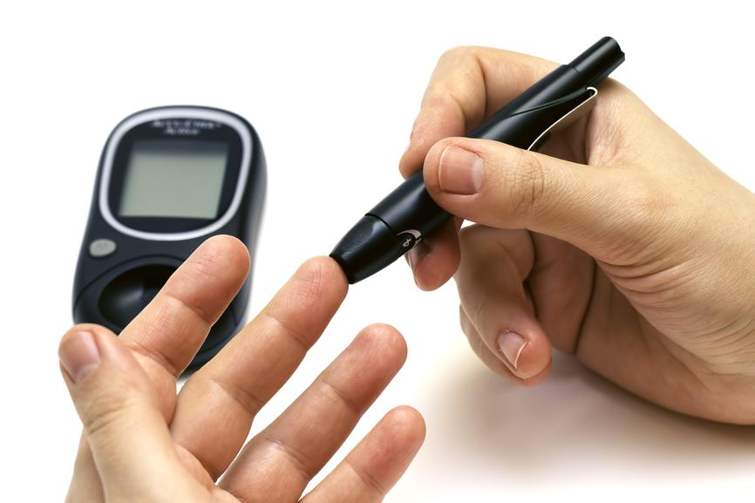
Заболевание сахарным диабетом 2-го типа наиболее характерно для людей старше 40 лет, страдающих избыточным весом или ожирением. В целом, в группе риска находятся люди, ведущие малоподвижный образ жизни; их рацион перенасыщен углеводами с высоким гликемическим индексом. Такой образ жизни накладывается на изначальную предрасположенность или неустранимые факторы риска, и в сумме эти два обстоятельства становятся фундаментом заболевания диабетом 2-го типа.
ФАКТОРЫ РИСКА
Факторы риска можно разделить на две разновидности в соответствии с эффективностью их устранения: неустранимые и устранимые. Неустранимые факторы риска – это данность, то, с чем нужно считаться, то, что вы не можете изменить. Устранимые факторы риска – это, напротив, то, что вы можете изменить, приняв соответствующие меры или внеся коррективы в свой образ жизни.
НЕУСТРАНИМЫЕ
• Возраст. Сахарный диабет 2-го типа чаще развивается у людей старше 40 лет.
• Наследственность. Фактор наследственности – один из определяющих. Если один из ваших родителей или родные братья и сестры страдали или страдают сахарным диабетом, ваш риск заболеть диабетом 2-го типа значительно повышается.
УСТРАНИМЫЕ
• Избыточный вес.
• Курение.
• Артериальная гипертензия.
• Низкая физическая активность.
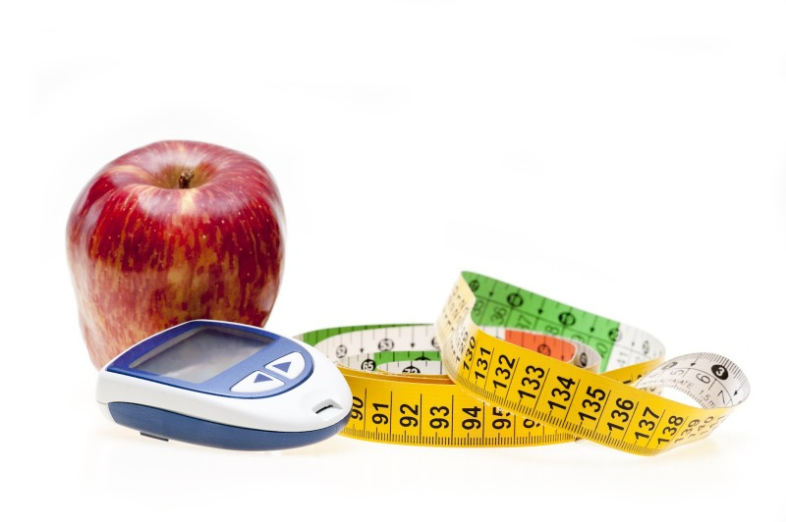
ПРОФИЛАКТИКА
Контролируйте свой вес. Лучше, конечно, не набирать лишнего веса, потому что частые «прыжки» веса – это также фактор риска для здоровья в целом. Но если вес избыточен, постарайтесь сбросить лишние килограммы. Снижение риска сахарного диабета 2-го типа наступает сразу же после избавления от избыточного веса; так, сбросив 7% вашего веса, вы снижаете риск заболевания диабетом более чем в два раза. Если болезнь уже развилась, после похудения может наступить значительное улучшение, прогнозы на будущее будут более оптимистичными.
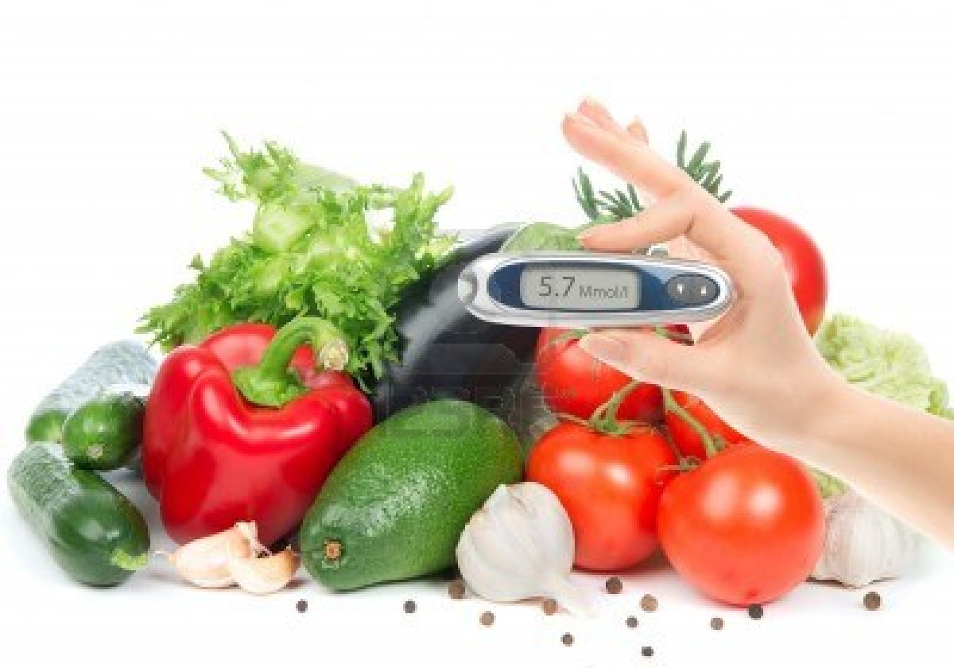
Питайтесь правильно. Наиболее вредный в плане влияния на риски развития сахарного диабета рацион питания включает в себя обилие жирных блюд и легкоусвояемых углеводов с высоким содержанием сахара, а также жареного, копченого, соленого, продуктов, повышающих уровень холестерина в вашей крови. Чтобы устранить данный фактор риска, нормализуйте свой рацион: питайтесь в соответствии с энергетическими тратами, употребляйте не более 170 г мяса в день, ограничьте потребление сахара (не больше 6 чайных ложек в день для женщин и не больше 9 чайных ложек в день для мужчин) и соли (не больше 5 г – примерно чайная ложка). Избегайте слишком соленых блюд, откажитесь от жарки на масле, старайтесь есть большое овощей, фруктов, сложных углеводов (каши, зерновой хлеб), нежирных белков (молочные продукты, рыба, птица)
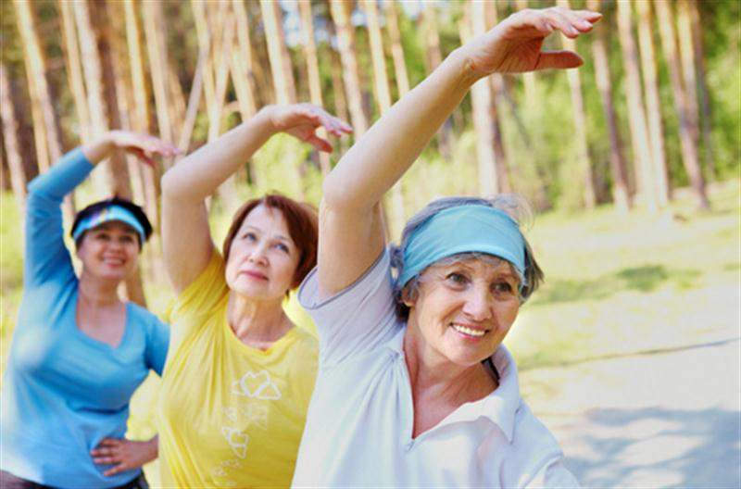
Больше двигайтесь. Минимальный уровень физической активности составляет 150 минут любых физических упражнений в неделю, включая прогулки и работу по дому.
Бросьте курить. Курение является одним из базовых факторов риска заболевания диабетом второго типа, поэтому, бросив курить, вы в 2-4 раза снизите возможность развития этой страшной болезни. Если же вы уже больны, расставание с этой плохой привычкой позволит вам избежать развития всевозможных побочных эффектов и осложнений, связанных с сосудами.
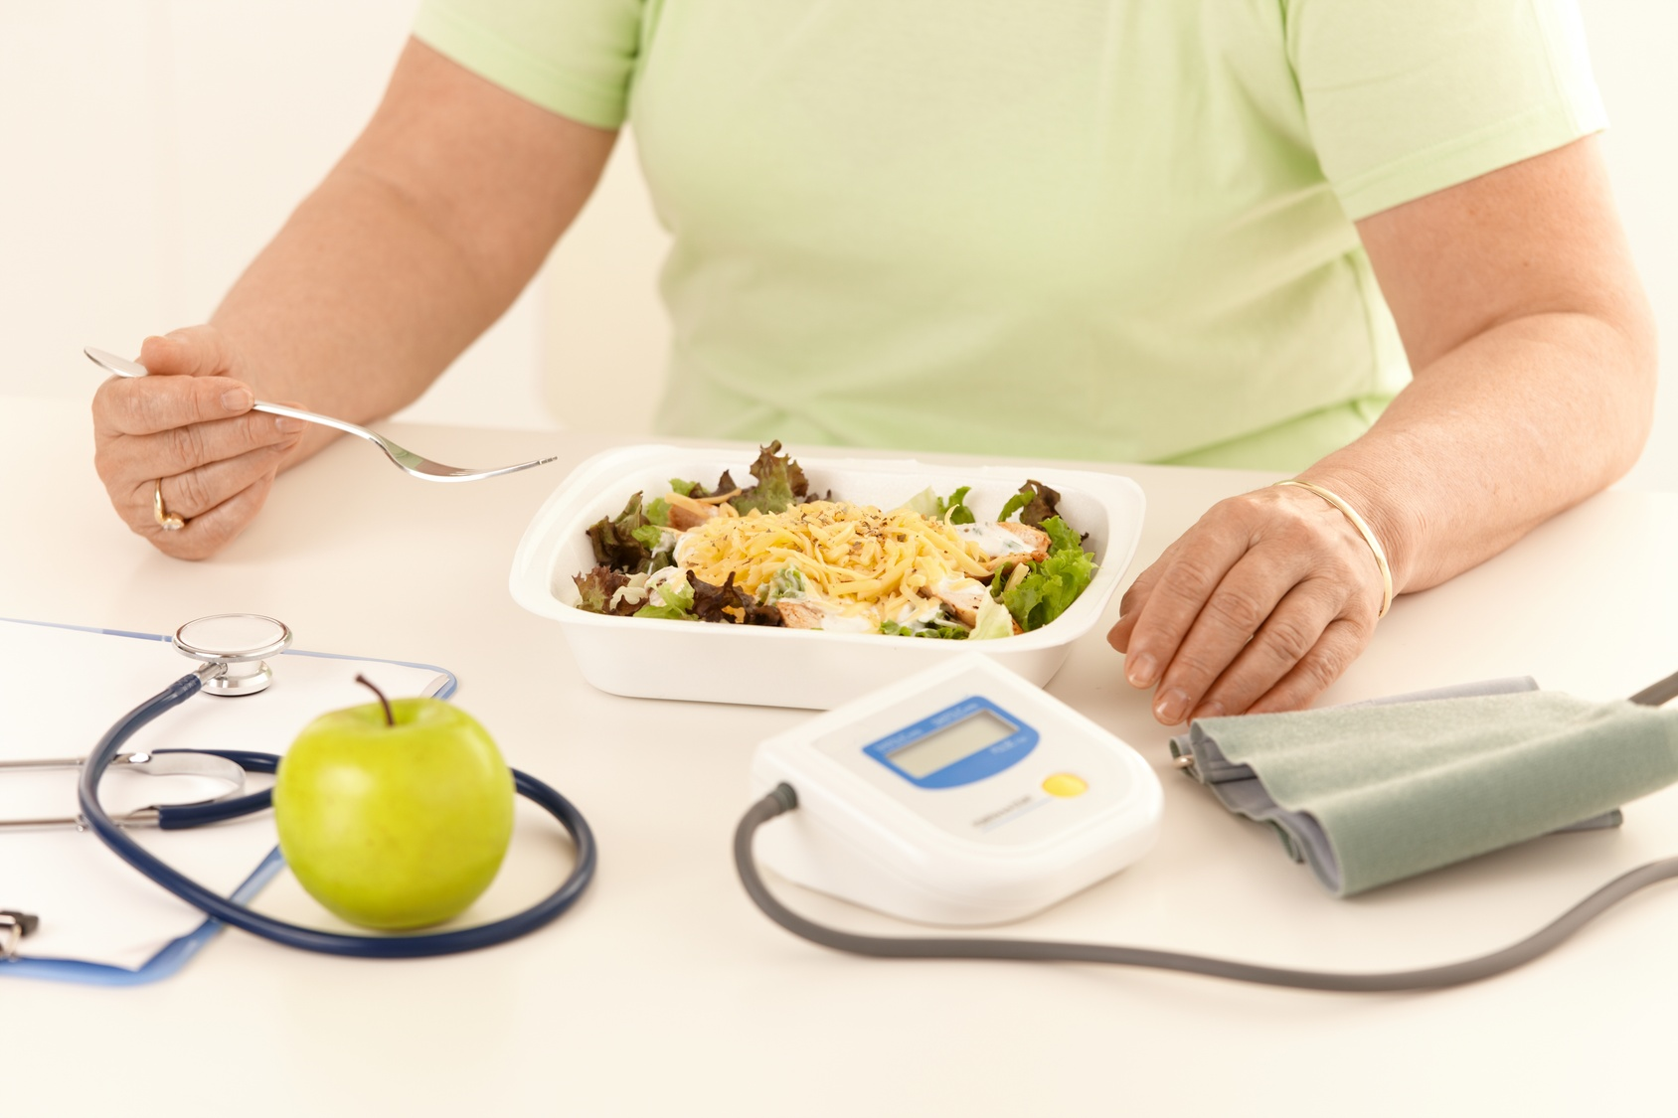
Контролируйте артериальное давление. Если у вас повышенное артериальное давление, тщательно выполняйте все рекомендации своего лечащего врача и регулярно контролируйте уровень давления. Следите за своим самочувствием; при значительном повышении артериального давления принимайте меры, рекомендованные врачом.
МЕДИЦИНСКИЙ КОНТРОЛЬ
В случае с сахарным диабетом 2-го типа медицинский контроль особенно важен, так как существует несколько простых способов диагностирования угрозы диабета или уже развившегося заболевания. Принятие соответствующих мер на ранних стадиях болезни и постоянное наблюдение за развитием заболевания позволяет максимально снизить негативные последствия диабета 2-го типа.
- В возрасте младше 45 лет при высоком риске развития диабета - анализ крови на сахар (глюкозу) по усмотрению врача.
- В возрасте старше 45 лет - анализ крови на сахар (глюкозу) 1 раз в 3 года.
БЕРЕГИТЕ СВОЕ ЗДОРОВЬЕ!

составил памятку: Ганиев А.Н. – врач общей практики

ГАУЗ «Госпиталь для ветеранов войн»



Г. НАБЕРЕЖНЫЕ ЧЕЛНЫ,
2015 ГОД

